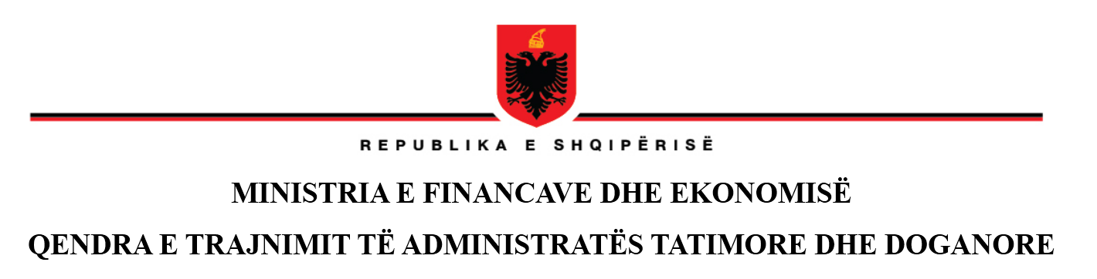
NJOFTIM PËR VEND TË LIRË PUNE

Qendra e Trajnimit të Administratës Tatimore dhe Doganore bazuar në Vendimin e Këshillit të Ministrave nr. 39, datë 24.1.2024, “Për caktimin e numrit të punonjësve me kontratë të përkohshme, për vitin 2024, në njësitë e qeverisjes qendrore”, shpall vendin vakant për dy pozicione specialist me kontratë të përkohshme.

Kategoria e pagës IV-3.

KUSHTET E POSAÇME

Kandidatët duhet të plotësojnë kërkesat e posaçme si vijon:

- Të ketë diplomë të paktën të nivelit “Bachelor” në Shkenca Shoqërore/ Ekonomike/ Juridike/ Natyrore;
- Të njohin programet fiskale dhe programet kompjuterike.
Të gjitha aplikimet duhet të dorëzohen deri në datën 9 shkurt 2024, së bashku me dokumentet përkatëse, pranë Qendrës së Trajnimit të Administratës Tatimore dhe Doganore, në adresën: Rruga Mustafa Lleshi, Dega e Thesarit, kati IV, Tiranë.
Kandidati i interesuar dorëzon, të mbyllura në zarf, 1 (një) kopje të dokumenteve të mëposhtme:
- Jetëshkrim profesional në gjuhën shqipe, përfshirë të dhënat e kontaktit.
- Fotokopje të dokumentit të identifikimit (letërnjoftim, pasaportë, kartë identiteti).
- Dokumentet (diplomë, librezë pune, dëshmi, vetëdeklarim, certifikata, trajnime etj.), fotokopje ose të noterizuara. Diplomat që janë marrë jashtë vendit, duhet të jenë njohur paraprakisht pranë institucionit përgjegjës për njësimin e diplomave, sipas legjislacionit në fuqi.
- Raport mjeko-ligjor, që vërteton se është në kushte shëndetësore që e lejojnë të kryejë detyrën përkatëse.
- Çdo dokumentacion tjetër që vërteton plotësimin e kushteve të mësipërme, si dhe trajnime, kualifikime, arsimin shtesë, vlerësimet pozitive apo të tjera, të përmendura në jetëshkrim, rekomandime, referenca etj.

